Подготовка квалифицированных рабочих, служащих

23.01.17 МАСТЕР ПО РЕМОНТУ И ОБСЛУЖИВАНИЮ АВТОМОБИЛЕЙ
(из перечня ТОП-50)

Сроки обучения по профессии Мастера по ремонту
и обслуживанию автомобилей:

- на базе 9 классов – 2 года 10 месяцев
- на базе 11 классов –10 месяцев

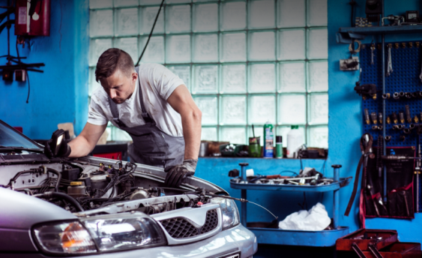

Сегодня почти невозможно найти ни одной семьи, где не было бы автомобиля, нового или не очень. С ростом количества автомобилей в наших городах растёт и необходимость в их сервисном обслуживании и ремонте. Поэтому все специальности и рабочие профессии, связанные с этим видом деятельности, с каждым годом становятся всё популярнее. Не является исключением и профессия Мастера по ремонту и обслуживанию автомобилей. В небольших автосервисах и гаражных мастерских работают мастера-универсалы, которые выполняют все виды ремонтных работ. Специалисты более узкого профиля, например, по автомобильной электронике, смогут найти себя и в большом сервисном центре.
Профессия Мастера по ремонту и обслуживанию автомобилей входит в перечень ТОП-50 наиболее востребованных на рынке труда, новых и перспективных профессий. В формировании этого перечня участвовало большое количество специалистов из объединений работодателей, Министерства труда, Министерства образования, Агентства стратегических инициатив и др. В целом было рассмотрено 1620 профессий. В рамках исследования были опрошены более 13,3 тыс. организаций. При формировании перечня ТОП-50 прежде всего ориентировались на высокотехнологичные отрасли промышленности, а также сферу услуг. При этом учитывались требования к компетенции участников конкурсов в рамках чемпионатов рабочих профессий международного движения WorldSkills (Молодые профессионалы). Наш колледж – один из немногих в Красноярском крае, где можно получить данную профессию. Овладение ею – это гарантия получения стабильной работы и уверенности в будущем.

Мастер по ремонту и обслуживанию автомобилей – это квалифицированный специалист, занимающийся обслуживанием и ремонтом автомобильного транспорта (в том числе, грузовых автомобилей, автобусов и мотоциклов), который:
- умеет оценивать техническое состояние автомобиля - систем, агрегатов, деталей и механизмов, работать с различными видами диагностического оборудования,
- проводит текущий ремонт различных типов автомобилей,
- знает технологию кузовных работ, применяемые инструменты, умеет выполнять данные работы,
- знает технологию подготовки и покраски автомобиля, умеет правильно подобрать и подготовить краску, правильно обработать поверхности, правильно и качественно окрасить автомобиль.
Профессия «Мастера по ремонту и обслуживанию автомобилей» включает в себя следующие квалификации:
- слесарь по ремонту автомобилей (с навыками электротехнических работ, кузовных работ и работ по подготовке к окраске и покраски автомобиля),
- водитель автомобиля.

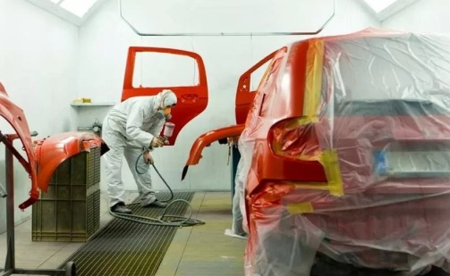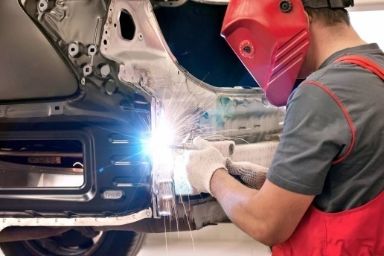

Требования к профессиональной подготовке Мастера по ремонту и обслуживанию автомобилей:

Должен знать:
- основные положения электротехники,
- методы расчета простых электрических цепей,
- принципы работы типовых электрических устройств,
- меры безопасности при работе с электрооборудованием и электрифицированными инструментами,
- воздействие негативных факторов на человека; правовые, нормативные и организационные основы охраны труда в организации,
- основные свойства, классификацию, характеристики применяемых в профессиональной деятельности материалов,
- физические и химические свойства горючих и смазочных материалов; средства метрологии, стандартизации и сертификации,
- основные методы обработки автомобильных деталей,
- устройство и конструктивные особенности обслуживаемых автомобилей,
- назначение и взаимодействие основных узлов ремонтируемых автомобилей,
- технические условия на регулировку и испытание отдельных механизмов,
- виды и методы ремонта,
- способы восстановления деталей,
- устройство и конструктивные особенности обслуживаемого заправочного оборудования, контрольно-измерительных приборов и правила их безопасной эксплуатации,
- правила безопасности при эксплуатации заправочных станций сжиженного газа,
- правила эксплуатации резервуаров, технологических трубопроводов, топливораздаточного оборудования и электронно-автоматической системы управления,
- конструкция и правила эксплуатации автоматизированной системы отпуска нефтепродуктов,
- правила проверки на точность и наладки узлов системы,
- последовательность ведения процесса заправки транспортных средств,
- порядок отпуска и оплаты нефтепродуктов по платежным документам,
- технологию кузовных работ,
- технологию подготовки и покраски автомобиля.

Должен уметь:
- проводить технические измерения соответствующим инструментом и приборами,
- выполнять ремонт деталей автомобиля,
- выполнять ремонт электротехнической и электронной систем автомобиля,
- снимать и устанавливать агрегаты и узлы автомобиля,
- использовать диагностические приборы и техническое оборудование,
- выполнять регламентные работы по техническому обслуживанию автомобилей,
- управлять автомобилями категорий «В» и «С»,
- выполнять техническое обслуживание и ремонт измерительной аппаратуры и приборов, оборудования заправочной станции,
- заправлять транспортные средства горючими и смазочными материалами, перекачки топлива в резервуары,
- отпускать горючие и смазочные материалы,
- оформлять учетно-отчетной документации и работы на кассовом аппарате,
- проводить работы по ремонту кузова и его деталей,
- подбирать и подготавливать краску, обрабатывать поверхности, произвести качественную покраску автомобиля и/или его элементов.

Общие компетенции:
Мастер по ремонту и обслуживанию автомобилей должен обладать общими компетенциями, включающими в себя способность:
- выбирать способы решения задач профессиональной деятельности, применительно к различным ситуациям,
- осуществлять поиск, анализ и интерпретацию необходимой информации;,
- планировать и реализовывать собственное профессиональное и личностное развитие,
- работать в коллективе и команде, эффективно взаимодействовать с коллегами, руководством, клиентами,
- общаться (устно и письменно в деловой переписке) с клиентами, руководством, государственными органами,
- использовать информационные технологии в профессиональной деятельности,
- пользоваться профессиональной документацией на государственном и иностранном языке,
- планировать предпринимательскую деятельность в профессиональной сфере (при необходимости).

Профессиональные компетенции:
Мастер по ремонту и обслуживанию автомобилей должен обладать профессиональными компетенциями, соответствующими основным видам профессиональной деятельности:
Определять техническое состояние систем, агрегатов, деталей и механизмов автомобиля:
- определять техническое состояние автомобильных двигателей,
- определять техническое состояние электрических и электронных систем автомобилей,
- определять техническое состояние автомобильных трансмиссий,
- определять техническое состояние ходовой части и механизмов управления автомобилей,
- выявлять дефекты кузовов, кабин и платформ.
Осуществлять техническое обслуживание автотранспорта согласно требованиям нормативно-технической документации:
- осуществлять техническое обслуживание автомобильных двигателей,
- осуществлять техническое обслуживание электрических и электронных систем автомобилей,
- осуществлять техническое обслуживание автомобильных трансмиссий,
- осуществлять техническое обслуживание ходовой части и механизмов управления автомобилей,
- осуществлять техническое обслуживание автомобильных кузовов.
Производить текущий ремонт различных типов автомобилей в соответствии с требованиями технологической документации:
- производить текущий ремонт автомобильных двигателей,
- производить текущий ремонт узлов и элементов электрических и электронных систем автомобилей,
- производить текущий ремонт автомобильных трансмиссий,
- производить текущий ремонт ходовой части и механизмов управления автомобилей,
- производить ремонт и окраску кузовов.

Профессионально-важные качества:
- сила и выносливость,
- хорошее зрение и глазомер (линейный и объемный),
- развитая крупная и мелкая моторика,
- мышечная чувствительность,
- хорошая оперативная память,
- концентрация и переключение внимания,
- наблюдательность,
- быстрая реакция,
- кропотливость и аккуратность,
- вдумчивость,
- терпеливость,
- дисциплинированность,
- ответственность,
- техническое мышление,
- эмоциональная устойчивость.

Медицинские противопоказания:
- пониженное зрение и слух,
- заболевания сердечно-сосудистой системы,
- заболевания опорно-двигательного аппарата.

По окончании обучения Вы сможете работать:
- Работать можно на автомобилестроительном заводе и на промышленном или сельскохозяйственном предприятиях.
- В организации по продаже автомобилей и в автобусном парке, в автомастерской и
таксопарке, на автобазе и на предприятии автоперевозок, в гаражной автомастерской и на предприятии автомобильного сервиса и спорта; в транспортных цехах, станциях технического обслуживания и инструментального контроля автомобилей, мастерских по замене, балансировке и ремонту колес и т.п.
- А можно иметь частную практику.

Преимущества профессии:
- Перспективная и востребованная профессия.
- Конкурентный и стабильный доход.
- Возможность организации собственного бизнеса.

Где проходит обучение:
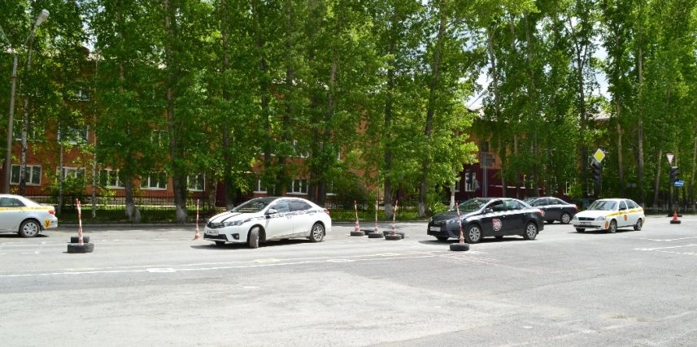
Обучение по профессии Мастера по ремонту и обслуживанию автомобилей проводится на головной образовательной площадке (г. Ачинск, ул. Кравченко, стр. 34). Обучение по этой профессии в колледже начато в 2019 году.
Отработка навыков вождения с целью получения квалификации водителя автомобиля происходит на собственном автодроме колледжа.

Практические занятия проходят на нескольких участках в Учебно-техническом центре по диагностике, техническому обслуживанию автомобилей и ремонту двигателей внутреннего сгорания, который оснащен современным российским и импортным оборудованием производства Германии и Италии. На сегодняшний день действуют участки:
- линия технического контроля и диагностики;
- пункт технического обслуживания автомобилей;
- моторный участок;
- шиномонтажный участок;
- участок механической обработки деталей двигателя внутреннего сгорания;
- участок подготовки к окраске и окраски автомобиля;
- участок кузовного ремонта.

Производственная практика проходит на предприятияхи в автомастерских города Ачинска, или по месту жительства студентов, или с выездом на вахту.
С 2014 года студенты колледжа принимают активное участие в движении WorldSkills (на региональном уровне), в том числе по компетенциям транспортного профиля («Ремонт и обслуживание легковых автомобилей», «Экспедирование грузов», «Автопокраска»). Участники региональных чемпионатов ежегодно занимают призовые места. В 2018 г. на Региональном чемпионате Красноярского края-2018 наш студент стал серебряным призёром в соревнованиях по компетенции «Ремонт и обслуживание легковых автомобилей», заняв 2 место по краю.
Знания о современных автомобилях, технологиях их ремонта, умение работать с новейшим импортным оборудованием, практические навыки, полученные в колледже во время практики в УТЦ и на производственных предприятиях и организациях, помогут Вам в дальнейшем трудоустройстве, станут первой ступенькой на пути к Профессионалу и Мастеру, к Успеху в жизни.

